辽宁省第十四届运动会青少年组游泳项目
参赛运动员补充公示名单
照  片 | 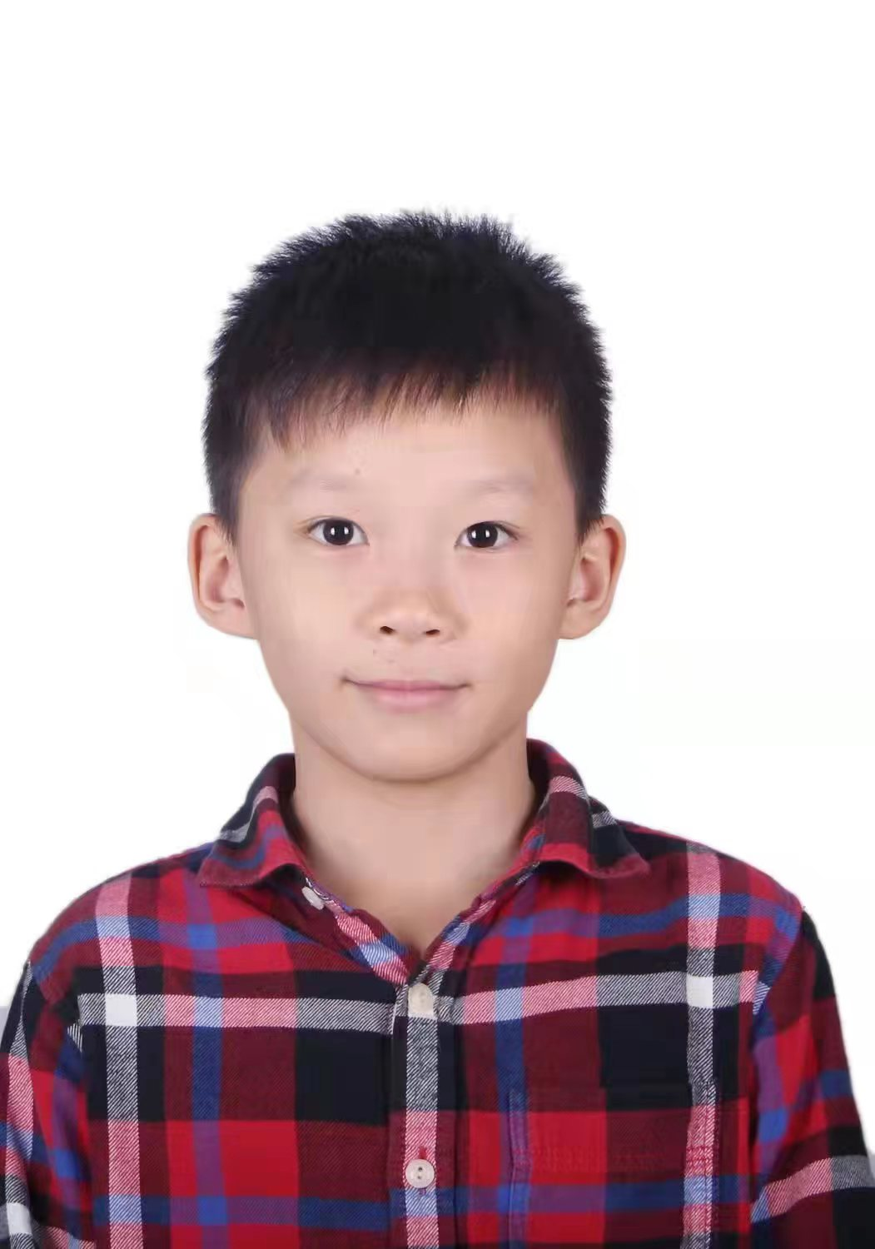
姓名 | 马浩哲
性别 | 男
身份证号 | 2101032009****0311
参赛组别 | U13

